БУ ВО ХМАО-ЮГРЫ

«СУРГУТСКИЙ ГОСУДАРСТВЕННЫЙ

УНИВЕРСИТЕТ»

ПОЛИТЕХНИЧЕСКИЙ ИНСТИТУТ

**Кафедра АСОИУ**

**Отчет по лабораторной работе № 1**

**ИЗУЧЕНИЕ ЭЛЕКТРОИЗМЕРИТЕЛЬНЫХ ПРИБОРОВ.**

Выполнил:

Студент группы 606-11 Демьянцев Виталий

Проверил: Ненахова Н.А.

**Сургут 2021г.**

**Цель работы:** знакомство с электроизмерительными приборами. Градуировка шкалы вольтметра и шкалы амперметра.

**Приборы и оборудование:** вольтметр, сменная плата, набор сопротивлений, универсальный лабораторный стенд, соединительные провода.

In **= 100мкA * 10^-4 A**

**Rn =1107 Ом**

**Iпред = 2.5 Ма *2,5 * 10^-3 A**

**Uпред =10 B**

**Rэ = 10 Ом**

|  |  |  |  |
| --- | --- | --- | --- |
| № | *Uв* | *IA* | *деления* |
| 1 | 2,3 | 0,23 | 5 |
| 2 | 5 | 0,5 | 10 |
| 3 | 6,8 | 0,68 | 15 |
| 4 | 9,6 | 0,96 | 20 |
| 5 | 4,6 | 1,16 | 25 |
| 6 | 9,3 | 1,43 | 30 |
| 7 | 16,7 | 1,67 | 35 |
| 8 | 18,9 | 1,89 | 40 |
| 9 | 21,3 | 2,13 | 45 |
| 10 | 23,6 | 2,36 | 50 |

|  |  |  |
| --- | --- | --- |
| № | U(В) | деления |
| 1 | 1 | 5 |
| 2 | 2 | 10 |
| 3 | 3 | 15 |
| 4 | 4,1 | 20 |
| 5 | 5,3 | 25 |
| 6 | 6,3 | 30 |
| 7 | 7,3 | 35 |
| 8 | 8,5 | 40 |
| 9 | 9,6 | 45 |
| 10 | 10,7 | 50 |

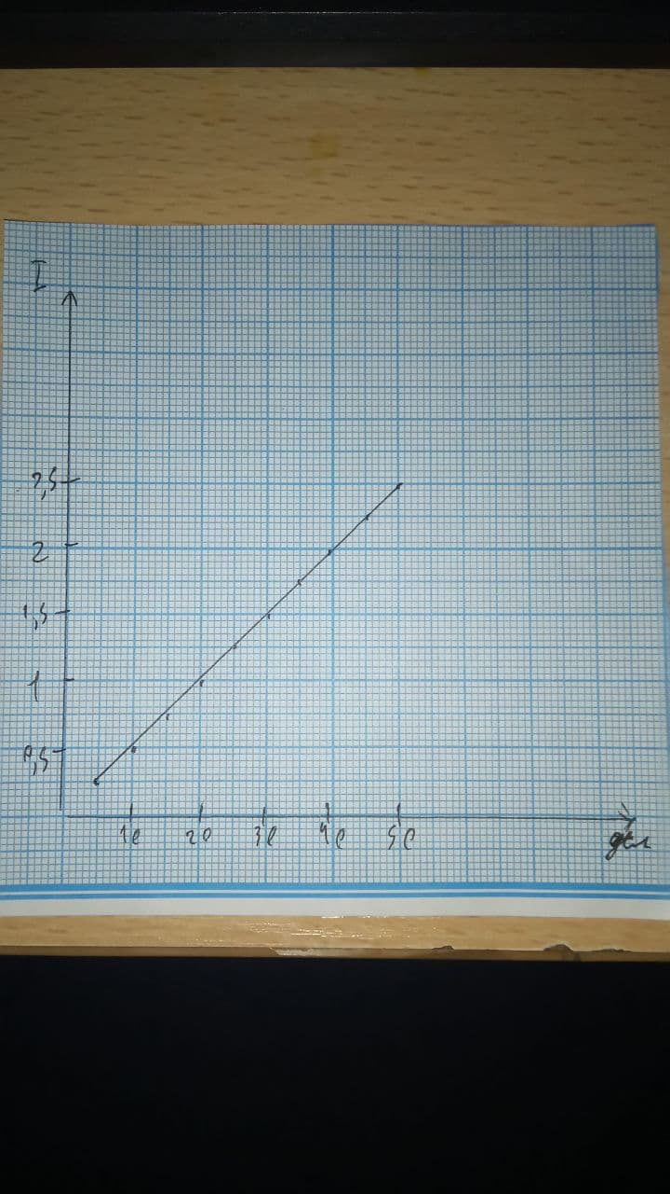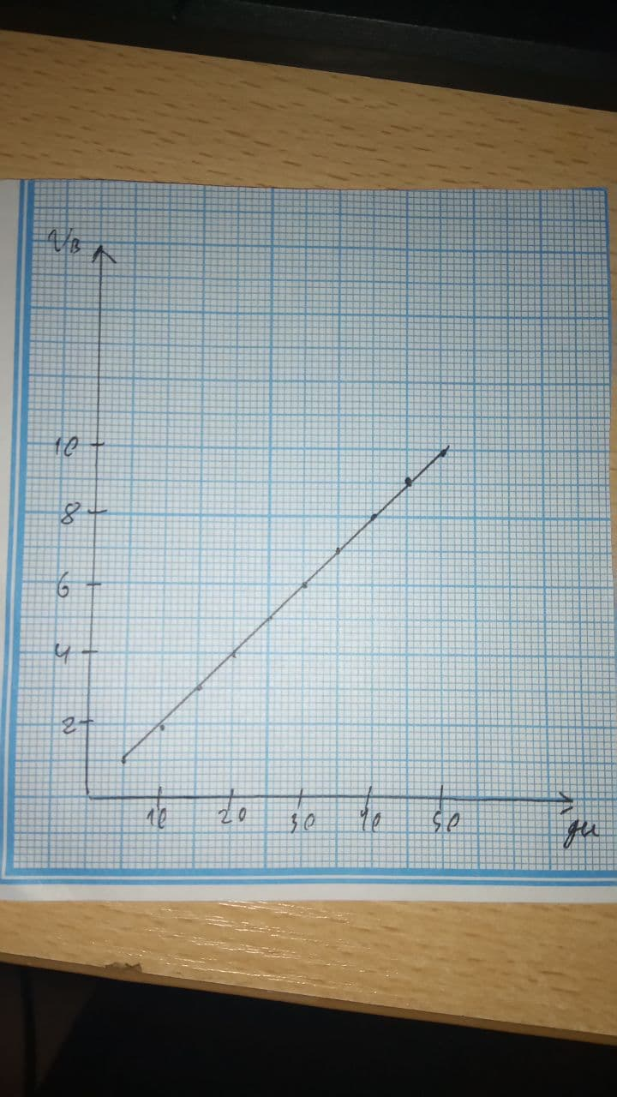

Обработка результатов

Rw = (10^-4A *1007 Ом) / (2,5 * 10^-7 A) = 46,125 Ом

Rроб = (10B / 10^-4A) * 1107Ом = 98893 Ом

Из графиков Iц и Uв от дел можно определить цену деления миллиамперметра и вольметра